Semaine du 9 au 13 septembre 2019
Nos comptines de début d’année :
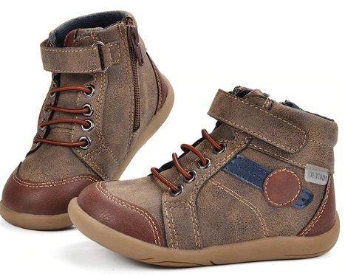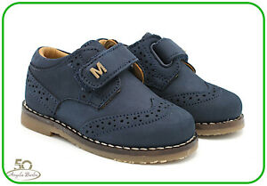

C’est la rentrée
C'est la rentrée, c'est la rentrée
Salut les copines, salut les copains
C'est la rentrée, c'est la rentrée
Voici venue l'heure de se retrouver
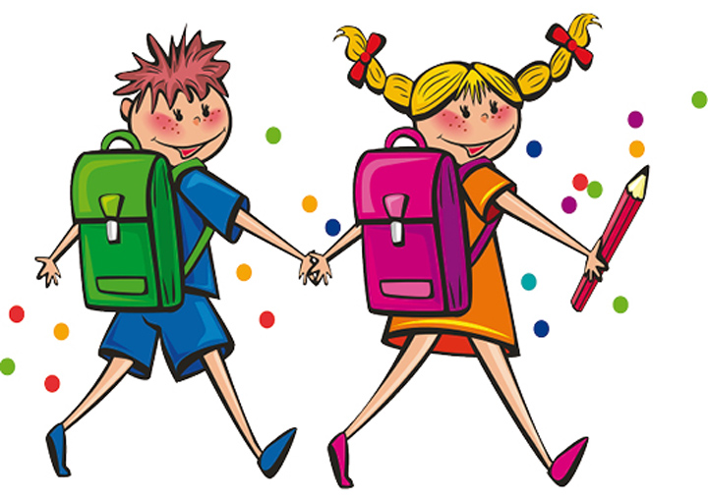

Mes petits souliers
Où sont mes petits souliers
Quelqu’un me les a volés
J’les avais mis au fond du placard
Ou bien peut être au fond du tiroir
J’m’en souviens plus

Le conte Boucle d’Or et les 3 ours va bercer notre première période, chantons-le !
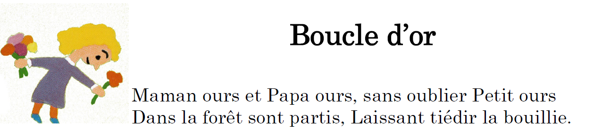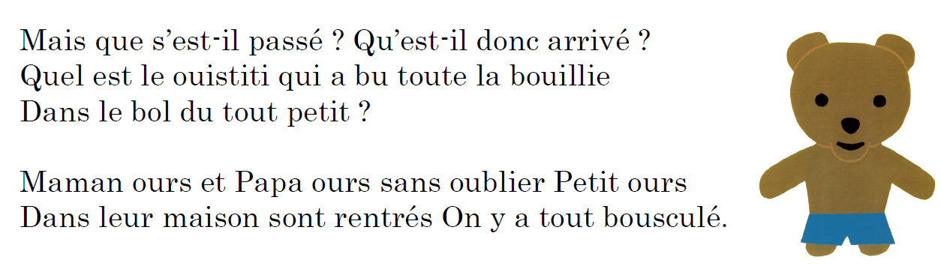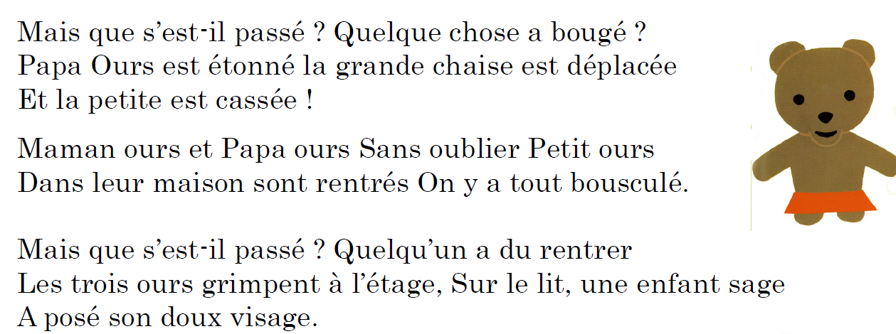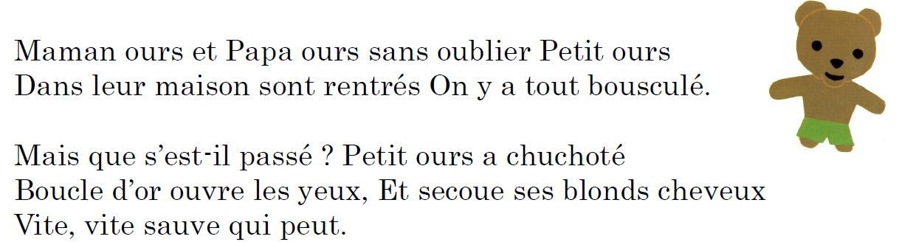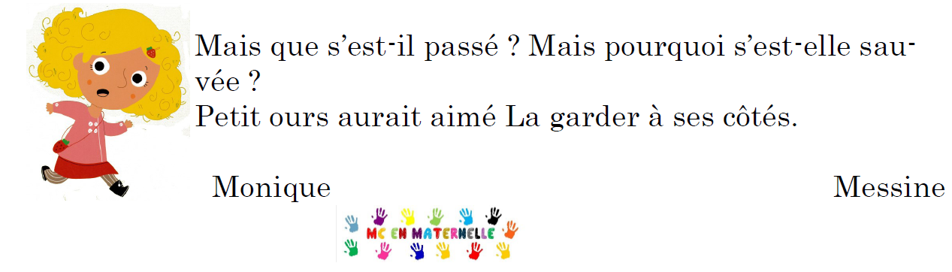
chanté
chanté
chanté
chanté

